附件2
2011年度环境影响评价工程师职业资格考试报名发证登记表
报名序号： 报名点：
姓 名 |  |  |  |  | 性别 |  |  |  |  |  | 国籍地区 |  |  |  |  |  |  |  |  |  |  |  |  |  |  |  |  | 照 片  （大一寸）
身份证号 |  |  |  |  |  |  |  |  |  | 学历 |  |  |  |  | 学位
毕业院校 |  |  |  |  |  |  |  |  |  |  |  | 所学专业
专业名称 |  |  |  |  |  |  |  |  |  |  |  | 毕业时间
专业技术  职 务 |  |  | 获得证书  时 间 |  |  |  |  |  |  |  |  | 从事环境影响评价工作年限
工作单位 |  |  |  |  |  |  |  |  |  |  | 手机号码
通信地址
报考级别 |  |  | 是否符合免试部分科目条件 |  |  |  |  |  |  |  |  |  |  |  |  |  |  |  |  |  |  |  |  | 上一年档案号
通 过 科 目 |  |  |  |  |  |  |  |  |  |  |  |  | 2011年报考科目
工 作 简 历
起止年月 |  | 单位名称 |  |  |  |  |  |  |  |  |  |  |  |  |  |  |  |  |  |  |  |  |  |  |  | 从事何种专业工作
一、填表注意事项：
1. 此表由考生在完成网上报名后直接下载，用A4纸双面打印，交单位审核盖章。
2. 此表“单位审核”栏由单位填写。单位对报考者所填内容，提交的材料（含照片）等是否真实进行审核确认，加盖公章。
3.考生对提交材料的准确性负责，网上确认的报名信息不得自行修改。
二、报名必须提交的报考材料：
1．此表一式一份。
2. 本人有效身份证、学历(位)证书原件和复印件各一份。
3. 近期大一寸彩色同版免冠证件照片2张，点贴在身份证复印件空白处，所交照片须与上传照片一致。
4. 除提供上述材料外，符合免试部分科目条件中第1款的考生还须提交高级专业技术资格证和聘书原件及
复印件一份；符合第2款的考生须提交高级专业技术资格证、聘书和环境影响评价上岗培训合格证书原
件及复印件各一份。
以上所附材料原件核对后退回，复印件均须使用A4纸，并加盖验印公章，由验证人签名。
三、声明：
我提交的证件材料真实准确，本表所填的内容与网上报名内容一致。如不真实、准确、一致，我负由此引起
的后果。

报考者（本人签名）：
2011年 月 日

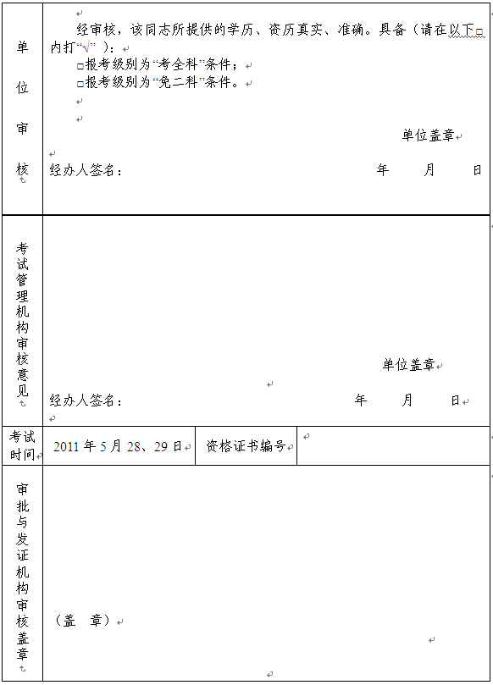
注：1. 单位审核栏内，经办人不签名（盖章），不予受理。
2.审批与发证机构审核盖章栏由省人事考试局审核盖章。
3.发证后，考生应将此表交回单位存入个人档案中。

